ทัวร์สิงคโปร์ 4 วัน เต็มสูตร บิน สิงคโปร์ แอร์ไลน์

โปรแกรม : สิงคโปร์ครบสูตร 4 วัน 3 คืน
สายการบิน : โดยสายการบิน สิงคโปร์ แอร์ไลน์ (SQ)
จุดเด่นของทัวร์ : ถ่ายรูปคู่กับเมอร์ไลอ้อน ขอพรเจ้าแม่กวนอิม นมัสการวัดพระเขี้ยวแก้ว ช้อปปิ้งเต็มอิ่มที่ออร์ชาร์ท
เพลินเพลินกับการเยี่ยมชมคาสิโนของสิงคโปร์ทั้งสองแห่ง รีสอร์ทเวิลด์ และ มาริน่าเบย์ แซนด์ !!! โปรแกรมใหม่ก่อนใคร ชม GARDEN BY THE BAY!!!
Song of the sea และ ล่องเรือชมแม่น้ำสิงคโปร์ (โปรแกรมครบสูตร)
สวนสนุก : ตลุยโลกเหนือจินตนาการ ดินแดนมหาสนุก ยูนิเวอร์แซล สตูดิโอ
โรงแรม : พักโรงแรมดี 4 + 5 ดาว
พักรีสอร์ท เวิลด์ เซนโตซ่า + ORCHARD HOTEL 4 STARS
เมนูพิเศษ : ข้าวมันไก่สูตรเด็ดร้าน Boon Tong Kee / และเมนู ปูผัดผงกระหรี่ / บักกูเต้



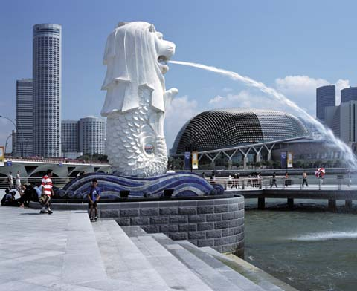
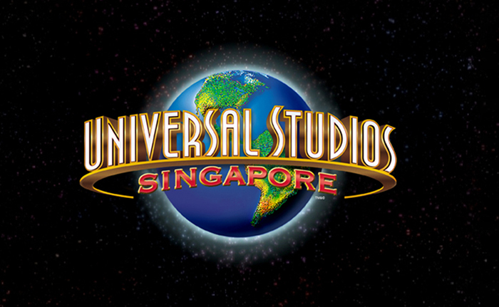
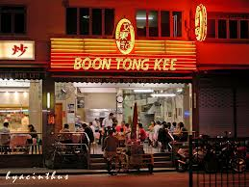
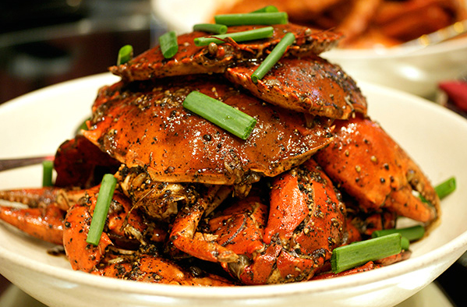
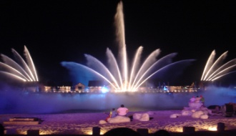







รายการทัวร์มาเลเซียอื่น และ วันเดินทางอื่น ๆ
คลิกได้เลย http://www.programtour.com/

วันแรกของการเดินทาง กรุงเทพฯ-สิงคโปร์–Garden by the bay - Bumboat (-/-/D)

10.00 น. คณะพร้อมกันที่ สนามบินสุวรรณภูมิ ชั้น 4 สายการบินสิงคโปร์ แอร์ไลน์ โดยมีเจ้าหน้าที่ของบริษัทฯคอยต้อนรับและอำนวยความสะดวกในการเช็คเอกสารและสัมภาระ
12.30 น. เหินฟ้าสู่ สิงคโปร์ โดยสายการบิน สิงคโปร์ แอร์ไลน์ เที่ยวบินที่ SQ 975 (บริการอาหารบนเครื่อง)
15.55 น. เดินทางถึง สนามบินชางกี ประเทศสิงคโปร์ ผ่านพิธีการตรวจคนเข้าเมือง จากนั้นนำท่านเดินทางเข้าสู่ตัวเมืองสิงคโปร์ ที่มีการจัดผังเมืองอย่างเป็นระเบียบเรียบร้อยและสะอาดสะอ้านจนหลายๆท่านต้องทึ่ง
จากนั้นนำท่านเดินทางสู่ แหล่งท่องเที่ยวแห่งใหม่ล่าสุดบนเกาะสิงคโปร์ GARDEN BY THE BAY
ให้ท่านได้ชมการจัดสวนที่ใหญ่ที่สุดบนเกาะสิงคโปร์ ให้ท่านได้ชื่นชมกับ ต้นไม้นานาพันธุ์ และ เป็นศูนย์กลางการพัฒนาอย่างต่อเนื่องแห่งชาติของ Marina Bay บริหารโดยคณะกรรมการอุทยานแห่งชาติสิงคโปร์ นอกจากนี้ ยังมีทางเดินลอยฟ้าเชื่อมต่อกับ Super tree คู่ที่มีความสูงเข้าด้วยกัน มีไว้สำหรับให้ผู้ที่มาเยือนสามารถมองเห็นสวนจากมุมสูงขึ้น 50 เมตร บนยอดของ Super tree สามารถเห็นทัศนียภาพอันงดงามของอ่าวและสวนโดยรอบ (รวมค่าขึ้นลิฟต์สำหรับ Super Tree เรียบร้อยแล้ว)
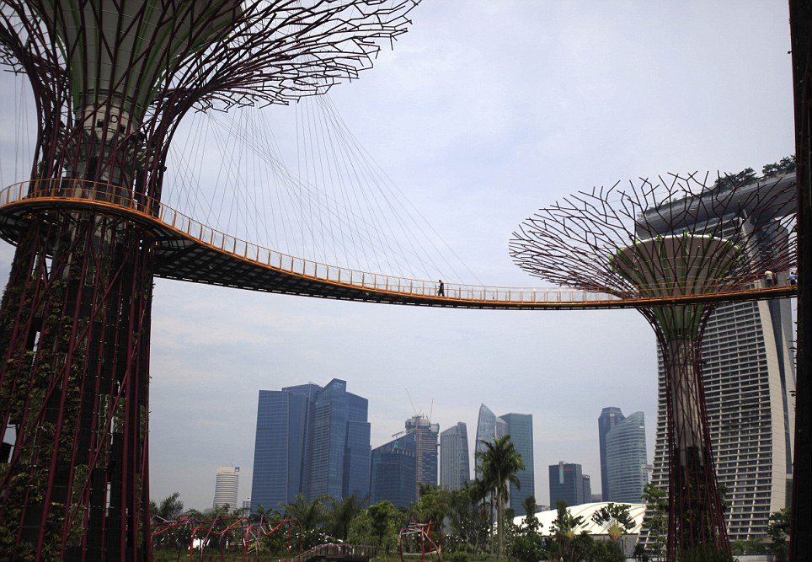
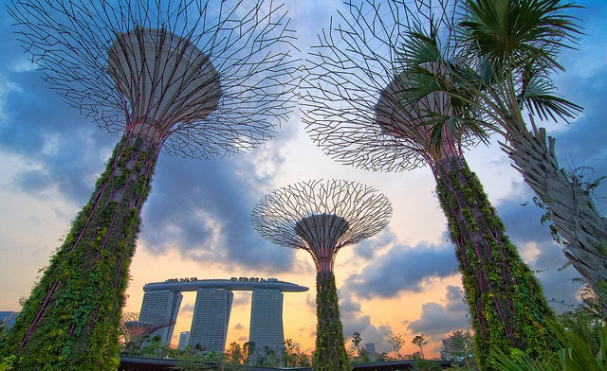
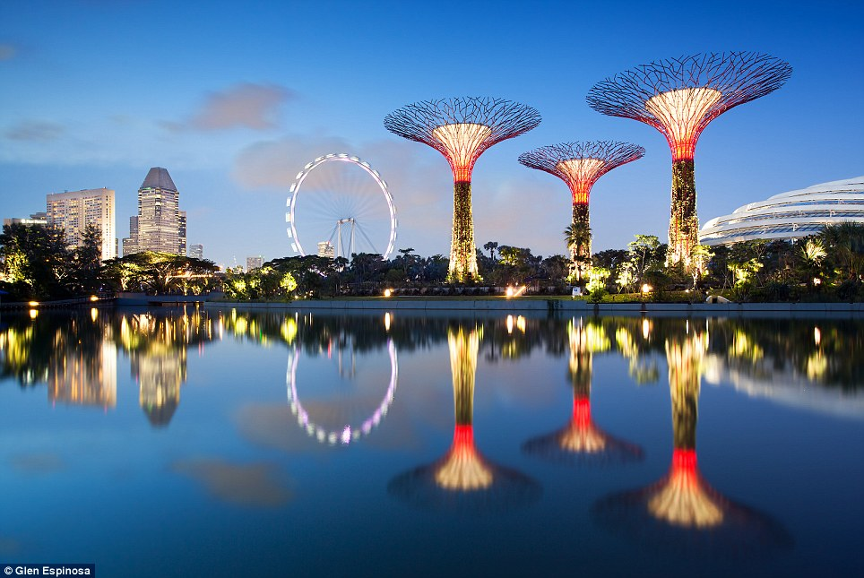

และยังมี โซนของโดมจัดสวนจะแบ่งเป็นสองเรือนหลักๆ ซึ่งแบ่งโดยอุณหภูมิที่ต้นไม้ต้องการ ดังนี้ Flower Dome (ชีวภาพแบบแห้งเย็น) และ Cloud Forest (ชีวภาพแบบชื้นเย็น) และยังมีสวนธีมต่างๆ ให้เดินชม
( ไม่รวมค่าเข้าชม Flower Dome และ Cloud Forest หากต้องการเข้าชมเพิ่มท่านละ 20 SGD)

ค่ำ รับประทานอาหารค่ำ ณ ภัตตาคาร (BOONGTONG KEE)
จากนั้นนำท่าน ล่องเรือชมแม่น้ำสิงค์โปร์ ยามค่ำ ระหว่างทางท่านจะสัมผัสกับบรรยากาศสบายๆสุด

คลาสสิคพร้อมชมบ้านเรือนและย่านท่องเที่ยวยามราตรีที่สวยงามและสุดคึกคัก
จากนั้นเข้าสู่โรงแรมที่พัก ORCHARD HOTEL หรือเทียบเท่า ระดับ 4 ดาว
*** โรงแรมทำเลสุดหรู บนถนนช้อปปิ้งชื่อดัง สวรรค์ของนักช้อป ถนนออชาร์ท ***

วันที่สองของการเดินทาง Singapore Flyer – วัดพระเขี้ยวแก้ว – Duty free – เมอร์ไลอ้อน – มารินา เบย์ แซนด์

อิสระเวลาช้อปปิ้ง ออชาร์ท (B/L/D)
เช้า รับประทานอาหารเช้า ณ ห้องอาหารของโรงแรม
หลังอาหารนำท่านเดินทางสู่ จุดชมวิวที่สวยที่สุดในประเทศสิงคโปร์ Singapore Flyer ให้ท่านได้ชมวิว 360 องศา ในแคบซูล ที่หมุนนำท่านขึ้นสู่จุดชมวิวที่น่าประทับใจ
จากนั้นนำท่านเดินทางสู่ไชน่าทาวน์ เพื่อ นมัสการ พระเขี้ยวแก้ว ในวัดซึ่งสร้างตามแบบสถาปัตยกรรมสมัยราชวงศ์ถัง ศิลปะแบบบุโรพุทโธ จากนั้นอิสระเวลาให้ท่านได้ช้อปปิ้งที่ ย่านไชน่า ทาวน์ ให้ท่านได้สัมผัสกลิ่น

อาย วิธีชีวิตความเป็นอยู่ของคนจีนในประเทศสิงคโปร์ ให้ท่านได้เห็นโรงน้ำชา แหล่งพบปะสรรสร้างของคนจีน และตลาดสด ที่ท่านจะสามารถเลือกซื้อ ผลไม้ไม่ว่าจะเป็นเชอร์รี่ลูกหวานฉ่ำ หรือ สตอเบอร์รี่หวานหอมถูกใจ และยังสามารถหาของฝาก ของที่ระลึกได้ที่นี้อีกด้วย ( ประมาณ 30 นาที )
หลังจากนั้นนำท่านเดินทางสู่ DUTY FREE เพื่อเลือกซื้อน้ำหอม และ ของที่ระลึก
เที่ยง รับประทานอาหารกลางวัน ณ ภัตตาคาร
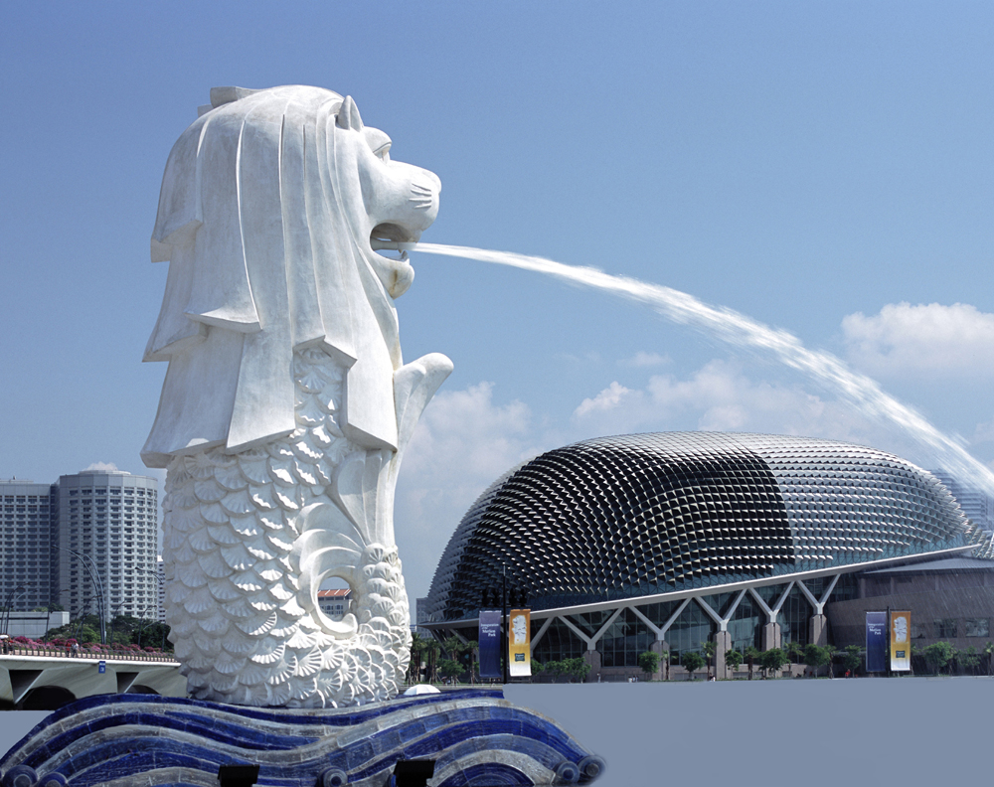
จากนั้นนำท่านชมถนนอลิซาเบธวอล์คซึ่งเป็นจุดชมวิวริมแม่น้ำสิงคโปร์ท่านสามารถถ่ายรูปคู่กับ เมอร์ไลอ้อน สัญลักษณ์ของประเทศสิงคโปร์โดยรูปปั้นครึ่งสิงโตครึ่งปลานี้หันหน้าออกทางอ่าวมาริน่ามีทัศนียภาพที่สายงามโดยมีฉากด้านหลังเป็น โรงละครเอสเพลนนาท ซึ่งโดดเด่นด้วยสถาปัตยกรรมการสร้างคล้ายหนามทุเรียน และท่านยังสามารถมองเห็นวิว Singapore Flyer และ Marina Bay Sand ในฝั่งตรงข้าม
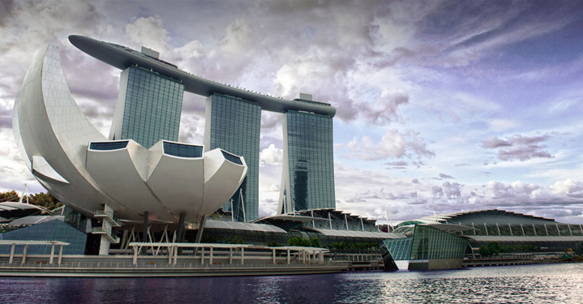
จากนั้นนำท่านพบกับเมกกะโปรเจกต์ มาริน่า เบย์ แซนด์ ล่าสุดที่รัฐบาลสิงคโปร์ได้พัฒนาร่วมกับ ลาสเวกัสแซนด์ ดอร์เปอร์เรชั่นเพื่อเนรมิตอ่าวมาริน่าให้เป็นแหล่งท่องเที่ยวใหม่..โดยเอาโรงแรม ที่มีห้องพักสุดหรู กว่า 2,560 ห้อง คาสิโนที่ใหญ่เป็นอันดับ สองของโลก สามารถจุคนได้ราว 15,000 คน มีโต๊ะเกมส์ต่างๆ 500 โต๊ะ ตู้ สล็อต 1,500 ตู้ ห้างสรรพสินค้าที่รวมแบรนด์จากทั่วโลก โรงละคร และศูนย์การประชุมมาไว้ด้วยกันภายใต้อาคารที่มีลักษณะคล้ายกองไพ่ 3 กอง และมีเรือขนาดใหญ่วางซ้อนด้านบนอีกชั้นหนึ่ง...หรือ ท่านอยากชมวิวรอบๆ อ่าวมาริน่าท่านสามารถขึ้นมาชมวิวที่ สวนลอยฟ้า ชั้น 57 SKY PARK (SKY PARK …ไม่รวมค่าเข้าชม ท่านละ 20 SGD)
ค่ำ รับประทานอาหารค่ำ ณ ภัตตาคาร พิเศษ !! ให้ท่านได้ชิมอาหารขึ้นชื่ออีกอย่างของสิงคโปร์ บักกู๋เต้ !!
ชิมน้ำซุปรสหวานกระดูกหมู เนื้อนุ่ม ที่ตุ๋นจนละลายในปาก เสิร์ฟพร้อมข้าวสวย หอมกรุ่น
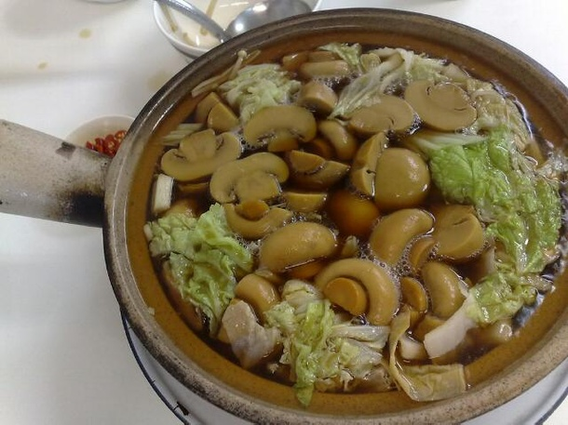
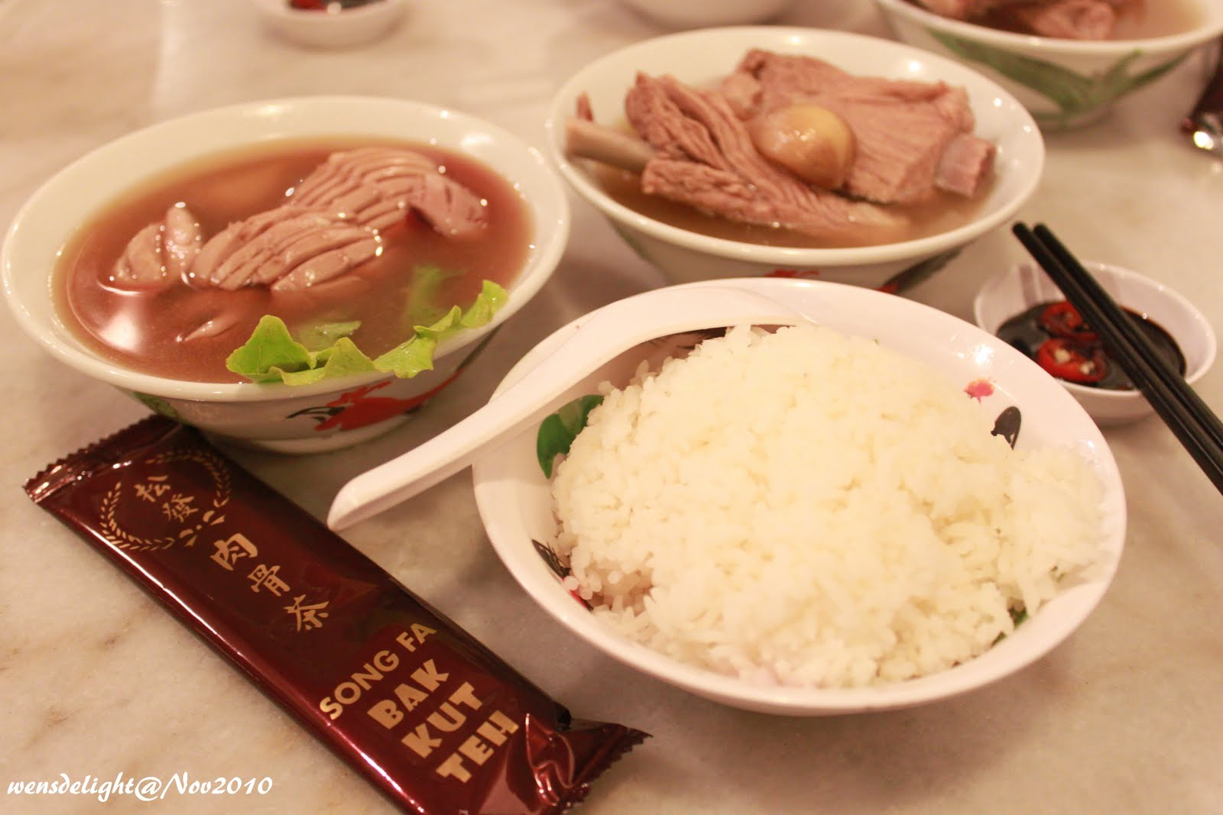
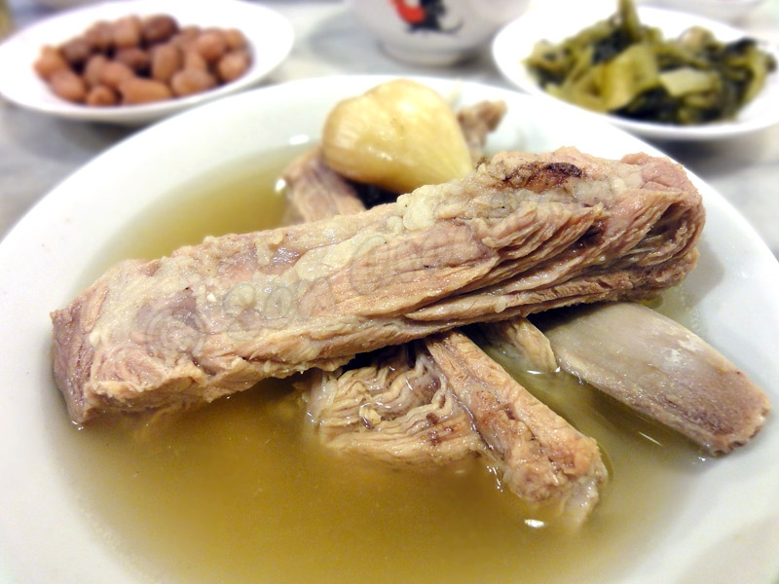

จากนั้นเข้าสู่โรงแรมที่พัก ORCHARD HOTEL หรือเทียบเท่า ระดับ 4 ดาว
*** โรงแรมทำเลสุดหรู บนถนนช้อปปิ้งชื่อดัง สวรรค์ของนักช้อป ถนนออชาร์ท ***

วันที่สามของการเดินทาง วัดเจ้าแม่กวนอิม – วัดแขก – ยูนิเวอร์แซล สตูดิโอ – น้ำพุเต้นระบำ (B/-/D)
เช้า รับประทานอาหารเช้า ณ ห้องอาหารของโรงแรม
หลังจากนั้นนำท่านเดินทางสู่ นำท่านเที่ยวชม วัดเจ้าแม่กวนอิม ให้ท่านได้สักการะองค์เจ้าแม่กวนอิมพันมือ และใกล้กันก็เป็นวัดแขก ซึ่งมีศิลปกรรม การตกแต่งที่สวยงาม มีเวลาให้ท่านได้ถ่ายรูปและเยี่ยมชมด้านใน
จากนั้นนำท่านเข้าชม ยูนิเวอร์แซล สตูดิโอ ที่แรกและที่เดียวในภูมิภาคเอเชียตะวันออกเฉียงใต้ กับเครื่องเล่น 24 ชนิด โดย 18 ชนิด เป็นเครื่องเล่นที่ออกแบบใหม่หรือดัดแปลงเพื่อที่นี่โดยเฉพาะ!!! แบ่งออกเป็น 7 โซน ได้แก่ เมืองไซไฟ ที่สุดของรถไฟเหาะรางคู่ ทั้งหวาดเสียวและสูงที่สุดในโลก ด้วยระดับความสูง 42.5 เมตร โดยจำลอง

จากซีรี่ย์ชื่อดัง แบทเทิลสตาร์ กาแล็กติกา ซึ่งผู้เล่นสามารถเลือกได้ว่าจะเป็นฝ่ายมนุษย์หรือฝ่ายวายร้ายไซลอน ก่อนลงมือฟาดฟันบนอากาศอย่างหวาดเสียวของแต่ละฝ่าย โซนอียิปต์โบราณ พบกับเครื่องเล่นเขย่าขวัญที่มี
ความเร็วสูงและความน่ากลัวของเหล่าวิญญาณมัมมี่จะคืบคลานในท่ามกลางความมืด มาทำให้คุณขนลุกซู้! โดยไม่รู้ตัว โซนเดอะ ลอส์ตเวิลด์ หรือดินแดนจุลสิคปาร์คที่พาย้อนอดีตกลับไปสู่ยุคดึกดำบรรพ์ หากใครล่วงล้ำเข้าเขตหวงห้าม ไดโนเสาร์จะโผล่มาหาคุณทันที เท่านั้นยังไม่พอ คุณยังได้พบกับการแสดงโชว์ผาดโผนเสี่ยงตาย

ของเหล่าสตันท์ได้ที่ วอเตอร์เวิลด์ !! โซนมาดากัสการ์ สนุกแบบชิว ชิว ด้วยการล่องเรือชมธรรมชาติไปพบกับ 4 นักแสดงนำจากภาพยนตร์การ์ตูนเรื่อง มาดากัสการ์ อาทิเช่น อเล็กซ์, มาร์ตี้, เมลแมน และ กลอเลีย ทีคอยต้อนรับคุณ เข้าสู่ป่าทึบแห่งนี้ โซนนิวยอร์ก สัมผัสเมืองจำลองนิวยอร์ก เมืองที่ใหญ่และเจริญที่สุดในอเมริกา และตื่นตาไปกับบรรยากาศแห่งการสร้างภาพยนตร์ การแสดงสเชี่ยลเอ็ฟเฟ็ค ในการแสดงโชว์ชุดพิเศษ ไลท์! คาเมร่า! แอคชั่น! สร้างโดย สตีเว่น สปีลเบิร์ก โซนฮอลลีวู้ด พบกับ โรงละครสไตล์บรอดเวย์ และการต้อนรับจากเหล่าเซเลบริตี้ที่จะมายืนปรากฏตัวบนท้องถนนแห่งนี้ โซนฟาร์ ฟาร์ อเวย์ ครั้งแรกของโลก !! กับ ปราสาท ฟาร์ ฟาร์ อเวย์ พร้อมทั้งชม ภาพยนตร์ 3มิติ เรื่อง เชร็ค ซึ่งคุณไม่เคยได้สัมผัสมาก่อน นอกจากที่นี้เท่านั้น นอกจากนี้ยังมีมุม ลดความหฤหรรษ์มาที่กิจกรรมเบา ๆ เอาใจนักกิน-ดื่ม-ช้อป กับร้านอาหาร บาร์ คลับ ที่รอเสิร์ฟอาหารและเครื่องดื่มจากทั่วทุกมุมโลก รวมถึงร้านช้อปปิ้ง ร้านแบรนด์เนม และคอนเซ็ปต์สโตร์ บนเส้นทาง เฟสทีฟวอล์ค ถนนสายที่โดดเด่นที่สุดของรีสอร์ท เวิลด์ เซ็นโตซ่า เยี่ยมชมโรงแรมหรูระดับ 6 ดาว CROCKFORD TOWER อิสระในการเที่ยวชม อยู่ด้านนอกของยูนิเวอร์แซล พบกับเครื่องเล่นใหม่ล่าสุด ทรานส์ฟอร์เมอร์ส เดอะ ไรด์ (Transformers the Ride) สงครามศึกจักรกลแบบ 3 มิติ เป็นเครื่องเล่นชนิดเสมือนจริงที่จำลองเอาฉากของภาพยนตร์ดังเรื่องทรานส์ฟอร์เมอร์สมาให้ผู้เล่นเข้าเป็นส่วนหนึ่งกับกองกำลังเนสเข้าร่วมกับฝ่ายออโต้บอทส์ทำหน้าที่พิทักษ์ปกป้องแหล่งพลังชีวิตออลสปาร์กจากเหล่าศัตรูดีเซ็ปติคอนส์ให้คุณได้เพลิดเพลินกับการเยี่ยมชมคาสิโนแห่งแรกของประเทศสิงคโปร์
(อิสระ อาหารกลางวัน เพื่อความสะดวกในการท่องเที่ยว)
ได้เวลาอันสมควร คณะพร้อมกัน ณ จุดนัดหมาย นำท่านเดินทางสู่ภัตตาคาร
ค่ำ รับประทานอาหารค่ำ ณ ภัตตาคาร
หลังอาหารนำท่านชมน้ำพุเต้นระบำ SONG OF THE SEA สัมผัสกับ แสงสีเสียง ประกอบการเต้นของน้ำพุ
ตื่นตาด้วยเลเซอร์หลากสีสันอันงดงาม
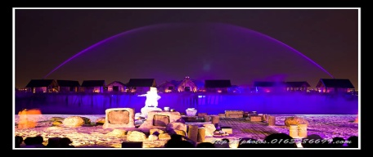
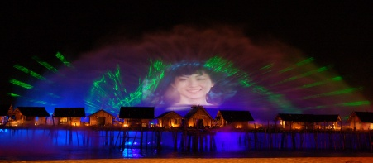

จากนั้นเข้าสู่โรงแรมที่พัก RESORT WORLD HOTEL ระดับ 5 ดาว ++
(โรงแรมในเกาะ SENTOSA บริเวณ UNIVERSAL STUDIO)
จากนั้น อิสระเวลา ให้ท่านได้ชมโชว์ทะเลสาบแห่งความฝัน Lake of dream ทะเลสาบแห่งนี้ประกอบด้วยการแสดงสายน้ำประกอบเสียงเพลงและห่วงไฟ เป็นครั้งแรกของสิงคโปร์ที่มีการใช้เทคโนโลยีเลเซอร์ล้ำสมัยในการสร้างสรรค์รูปภาพหลายมิติ จากนั้นให้ท่านได้ชมการแสดงเครนแดนซ์ Crane Dance เป็นการแสดงมัลติมีเดียที่ประกอบด้วยแสงไฟ เสียงดนตรี และ พลุไฟ ที่ใหญ่ที่สุดในโลกด้วยเครนที่เคลื่อนไหวได้สองตัว

วันที่สี่ของการเดินทาง พิพิธภัณฑ์สัตว์โลกใต้น้ำ - กรุงเทพฯ (B/L/-)
เช้า รับประทานอาหารเช้า ณ ห้องอาหารของโรงแรม
นำท่านชมโลกใต้น้ำที่ใหญ่ที่สุดในโลก SEA AQUARIUM อิสระเวลาให้ท่านได้เลือกชมห้องจัดต่าง ๆ พร้อมทั้งไฮไลท์ ตู้ปลายักษ์ที่สูงกว่าตึก 3 ชั้น ให้ท่านได้ตื่นเต้น และ เก็บประสบการณ์ดี ๆ แบบแทบลืมหายใจ
บ่าย รับประทานอาหารกลางวัน ณ ภัตตาคาร
!!! ปูผัดผงกระหรี่ เมนูสุดฮิตของประเทศสิงคโปร์ !!!
อาหารค่ำอิสระตามอัธยาศัยเพื่อความสะดวกในการช้อปปิ้ง
16.00 น. ออกเดินทางสู่สุวรรณภูมิ โดยสายการบิน สิงคโปร์ แอร์ไลน์ เที่ยวบินที่ SQ 976
( บริการเสริฟ์อาหาร และ เครื่องดื่ม บนเครื่อง )
17.25 น. เดินทางกลับถึงสนามบินสุวรรณภูมิโดยสวัสดิภาพ พร้อมความประทับใจ

**********************************************************************************
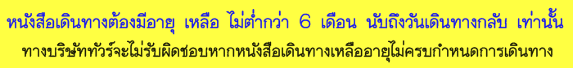

หมายเหตุ
1. บริษัทฯสงวนสิทธิ์ในการเปลี่ยนแปลงรายการท่องเที่ยวได้ตามความเหมาะสม
2. บริษัทไม่สามารถรับผิดชอบค่าเสียหายกรณีเกิดเหตุจำเป็นหรือเหตุสุดวิสัย อันเนื่องจากภัยธรรมชาติ การล่าช้า หรือยกเลิกของสายการบิน
การนัดหยุดงาน ปัญหาการเมือง การจลาจล การปฏิเสธการเข้าเมือง ฯลฯ
3. ราคาทัวร์เป็นแบบเหมาจ่ายหากท่านยกเลิกรายการใด รายการนึง ระหว่างทำทัวร์ ทางบริษัทขอสงวนสิทธิ์ที่จะไม่คืนเงินในส่วนที่ขาดหายไป
4. ราคาดังกล่าวข้างต้นสามารถเปลี่ยนแปลงได้ตามความเหมาะสม ทั้งนี้ขึ้นอยู่กับสภาวะค่าเงินบาทที่ไม่คงที่และกรณีที่สายการบินมีการเรียกเก็บค่าน้ำมัน เพิ่มเติมจากราคาที่กำหนดไว้
5. อัตราค่าบริการนี้สำหรับคณะ เดินทางอย่างต่ำ 20 ท่าน ในกรณีที่คณะเดินทางน้อยกว่าที่กำหนดจะไม่มีมัคคุเทศก์นำเที่ยวจากเมืองไทย แต่จะมีมัคคุเทศก์ที่สิงคโปร์รอรับท่าน (พูดภาษาไทย)

การยกเลิกและการเปลี่ยนแปลง
- ยกเลิก ก่อน การเดินทาง 30 วัน คืนค่าทัวร์ทั้งหมด
- ยกเลิก ก่อน การเดินทาง 15 วัน ทางบริษัทฯ ขอสงวนสิทธิ์ในการคืน เงินมัดจำ ทั้งหมดในทุกกรณี
- ยกเลิก ก่อน การเดินทาง 10 วัน เก็บค่าใช้จ่าย 80% ของราคาทัวร์ในทุกกรณี
- ยกเลิก ก่อน การเดินทาง 07 วัน เก็บค่าใช้จ่ายทั้งหมด 100 % ของราคาทัวร์ในทุกกรณี
*********************************************************************************

รายการทัวร์มาเลเซียอื่น และ วันเดินทางอื่น ๆ
คลิกได้เลย http://www.programtour.com/

อัตราค่าบริการ
ผู้ใหญ่พักห้องคู่ ท่านละ 29,900 บาท
เด็กอายุต่ำกว่า 12 ปี มีเตียง ท่านละ 29,400 บาท (พักกับผู้ใหญ่ 2 ท่าน)
เด็กอายุต่ำกว่า 12 ปี ไม่มีเตียง ท่านละ 28,400 บาท (พักกับผู้ใหญ่ 2 ท่าน)
พักเดี่ยว จ่ายเพิ่ม ท่านล่ะ 7,900 บาท

อัตรานี้รวม
☑ ค่าตั๋วเครื่องบินไป กลับ โดยสายการบิน สิงคโปร์แอร์ไลน์ SQ พร้อมค่าภาษีสนามบินทุกแห่ง
☑ ค่ารถปรับอากาศรับ -ส่ง ตามที่ระบุในรายการ
☑ โรงแรมที่พัก 3 คืน ที่ระบุในรายการ ☑ ค่าบัตรเข้าชมสถานที่ต่าง ๆ ตามที่ระบุไว้ในรายการ
☑ ค่าอาหารตามที่ระบุในรายการ ☑ ค่ามัคคุเทศก์นำเที่ยว
☑ ประกันอุบัติเหตุระหว่างการเดินทางวงเงิน 1,000,000 บาท ตามเงื่อนไขของประกันที่บริษัทได้ทำไว้
☑ ค่าสัมภาระสำหรับโหลดใต้ท้องเครื่อง น้ำหนักไม่เกิน 20 ก.ก. ต่อ ท่าน/ท่านละ 1 ใบ

อัตรานี้ไม่รวม
☒ ค่าภาษีมูลค่าเพิ่ม ค่าภาษีหัก ณ ที่จ่าย (หากต้องการ) / ค่าใช้จ่ายส่วนตัวอื่น ๆ เช่น ค่าซักรีด ค่าโทรศัพท์ ฯลฯ
☒ ค่าทิปมัคคุเทศก์ท้องถิ่นและคนขับรถ ( ขั้นต่ำ โดยประมาณ 20 เหรียญสิงคโปร์ดอลล่าห์ / PAX / TIP)
*** สามารถให้ได้มากกว่านี้ ตามความประทับใจ เพื่อความสะดวกรบกวน รวบรวมไว้ให้กับหัวหน้าทัวร์ในวันสุดท้าย***
☒ ค่าทิปสำหรับหัวหน้าทัวร์ (ท่านสามารถให้กับหัวหน้าทัวร์ได้เลยแยกจากทิปที่ให้เจ้าหน้าที่ท้องถิ่นและคนขับรถ)
☒ ไม่แจกกระเป๋าเดินทาง (เนื่องจากเป็นโปรแกรมราคาโปรโมชั่น)
☒ ค่าทำหนังสือเดินทาง และ ค่าวีซ่าของลูกค้าต่างด้าว (ลูกค้าต้องดำเนินการจัดทำด้วยตัวเอง)

การสำรองที่นั่ง
- กรุณามัดจำ 10,000 บาท / ท่าน หลังจากการจองภายใน 3 วัน
- พร้อมแจ้งชื่อเป็นภาษาอังกฤษของทุกท่านที่ต้องการเดินทาง ตรงตามหน้าหนังสือเดินทางเท่านั้น
หรือ ส่งสำเนาหน้าหนังสือเดินทาง ที่มีอายุการใช้งานเหลือไม่ต่ำกว่า 6 เดือน
- สำหรับ ค่าทัวร์ส่วนที่เหลือ ชำระ ก่อนการเดินทางอย่างน้อย 15 วัน

พิเศษ จากเรา
- ราคาที่นำเสนอพิเศษสุดกว่าที่อื่น แต่มากด้วยคุณภาพกว่ามากมาย
- มีการชี้แนะสินค้าที่ควรซื้อให้ในราคาถูก ๆ ไม่มีจุดประสงค์ในการพาไปเชือดเหมือนทัวร์ทั่วไป
- เราแจกหมวก ให้คนละ 1 ใบ
- แจกกระเป๋าใส่ดินสอ ปากกาให้ 1 ใบ
- แจก ยาหม่องน้ำ ให้ 1 ขวด
- แจก พัดมือถือ คนละ 1 อัน 555

สนใจในการจอง
โอนเงินมัดจำ ในการจอง ทัวร์ คนละ 10,000 บาท
ชำระส่วนที่เหลือให้หมดก่อน 15 วัน ของวันเดินทาง
โอนมาที่ ธนาคารใด ธนาคารหนึ่ง ในนาม สมปอง เจนชัยจิตรวนิช
ธนาคาร กรุงศรีอยุธยา สาขา สี่แยกวังหิน บัญชีกระแสรายวัน เลขที่บัญชี 2140013280
ธนาคาร กสิกรไทย สาขา รัชดา-ห้วยขวาง ในบัญชีกระแสรายวัน เลขที่บัญชี 089-1069251
ธนาคาร ไทยพาณิชย์ สาขาย่อย เซ็นทรัลปิ่นเกล้า บัญชี ออมทรัพย์ เลขที่ 183-2 10718-9
ธนาคาร กรุงเทพ สาขาย่อย เซ็นทรัล ปิ่นเกล้า บัญชีออมทรัพย์ เลขที่ 095-0-20209-3

หลังการโอนเงิน
กรุณา ส่งหลักฐานต่างๆ ที่แจ้งไว้ด้านล่างนี้ มาที่............
- Fax 02-9481866 รอสัญญาณ แฟกต์
- หรือ สแกนหลักฐาน ส่งมาที่ อีเมล์ jenchai624@hotmail.com
- สำเนาการโอนเงิน
- เบอร์โทรติดต่อกลับ ของ ผู้จอง และเพื่อนร่วมทาง
- กำหนดวันเดินทาง / ทริปที่ไป / วันเดินทาง
- หากไปต่างประเทศ ขอสำเนาพาสปอต
- สำเนาบัตรประชาชน กรณี ยังไม่มีพาสปอตในขณะนั้น ( ใช้ในการจองตั๋วเครื่องบิน )

สมปอง ทัวร์ /
ใบอนุญาตประกอบธุรกิจการท่องเที่ยว เลขที่ 11 / 05588
Website : www.programtour.com
Email : jenchai624@hotmail.com
Chat : msn : jenchai624@hotmail.com
Chat : Skype : jenchai624
Office 1 : : ตลิ่งชัน 02-8867018-9
Office 2 : รามอินทรา : 02-9481866
Mobile : ไทย : 089-9246304, 087-5149753,
Mobile : เวียดนาม : 091-6003612

